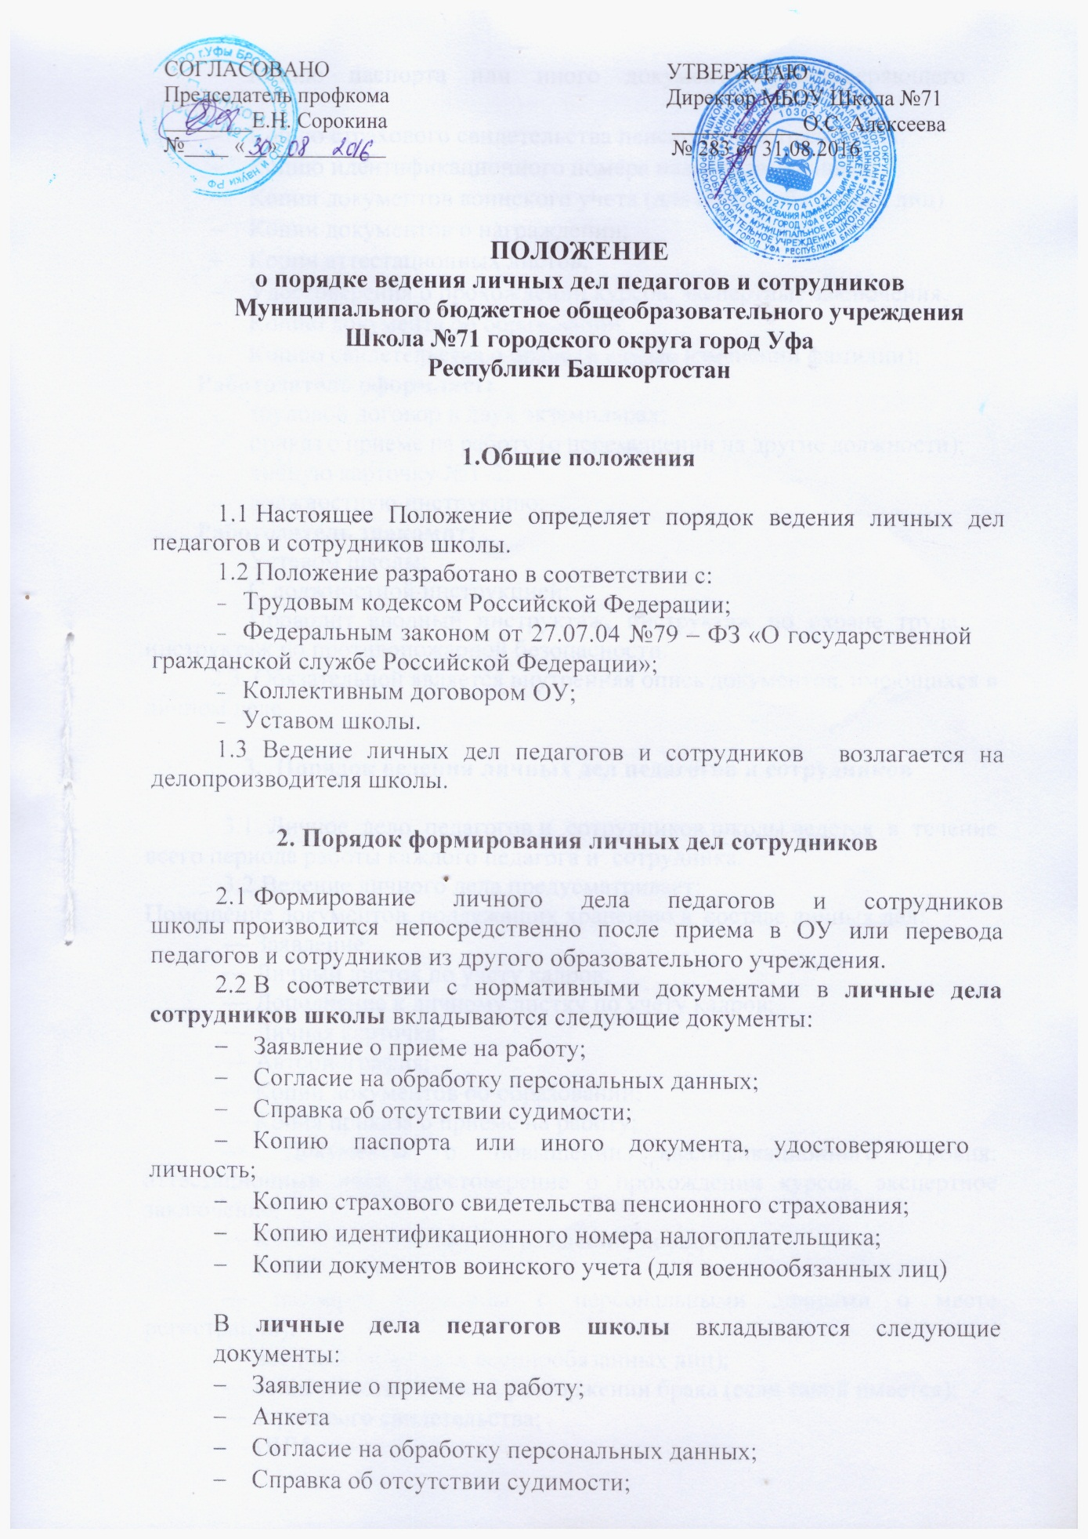

Ежегодную проверку состояния личного дела педагогов и сотрудников школы на предмет сохранности включенных в него документов и своевременное заполнение.
Личное дело регистрируется в журнале «Учет личных дел»
Трудовые книжки хранятся отдельно в сейфе.
Должностные инструкции хранятся в отдельной папке ОУ.

- Порядок учета и хранения личных дел педагогов и сотрудников школы

4.1 Хранение и учет личных дел педагогов и сотрудников школы организуются с целью быстрого и безошибочного поиска личных дел, обеспечения их сохранности, а также обеспечения конфиденциальности сведений, содержащихся в документах личных дел, от несанкционированного доступа:
- Трудовые книжки хранятся отдельно в сейфе
- Должностные инструкции хранятся в отдельной папке ОУ.
- Личные дела сотрудников хранятся в отдельной папке ОУ;
- Доступ к личным делам педагогов и сотрудников школы имеют только директор школы.
- Систематизация личных дел педагогов и сотрудников школы производится в алфавитном порядке.
- Личные дела педагогов и сотрудников школы, имеющих государственные звания, премии, награды, ученые степени и звания, хранятся 75 лет с года увольнения работника.

- Порядок выдачи личных дел во временное пользование

5.1 Выдача личных дел (отдельных документов в составе личного дела) во временное пользование производится с разрешения делопроизводителя школы. Время работы ограничивается пределами одного рабочего дня. В конце рабочего дня делопроизводитель обязана убедиться в том, что все личные дела, выданные во временное пользование, возвращены на место хранения и есть ли необходимость для принятия мер к их возвращению или розыску.
5.2. Факт выдачи личного дела фиксируется в контрольном журнале.

- Ответственность

6.1 Педагоги и сотрудники школы обязаны своевременно представлять делопроизводителю сведения об изменении в персональных данных, включенных в состав личного дела.
6.2 Делопроизводитель обеспечивает:
- сохранность личных дел педагогов и сотрудников школы;
- конфиденциальность сведений, содержащихся в личных делах педагогов и сотрудников школы.

- Права

7.1 Для обеспечения защиты персональных данных, которые хранятся в личных делах педагогов и сотрудников школы,
педагоги и сотрудники школы имеют право:
- Получить полную информацию о своих персональных данных и обработке этих данных;
- Получить доступ к своим персональным данным;
- Получить копии, хранящиеся в личном деле и содержащие персональные данные.
- Требовать исключения или исправления неверных или неполных персональных данных
работодатель имеет право:
- Обрабатывать персональные данные педагогов и сотрудников школы, в том числе и на электронных носителях;
Запросить от педагогов и сотрудников школы всю необходимую информацию.

